15.05.2018г. на отделении «ОиПП» были проведены классные часы в группах 102, 204 тема классного часа: «Годы священной войны»

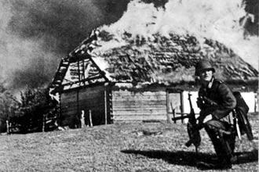

- В 1941 году война пришла и на нашу землю.
- Рано утром 22 июня гитлеровские войска перешли границу СССР. Фашистские главари хотели поработить наш народ, захватить природные богатства нашей страны, разграбить или уничтожить её культурные ценности.

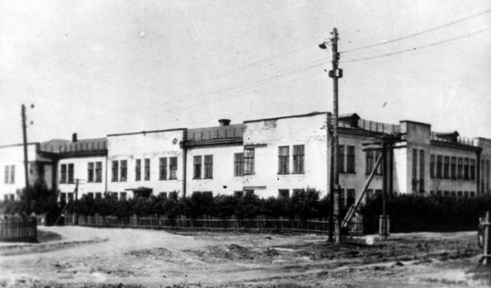
- Тяжким бременем легла война на весь наш народ.
- Больницы, санатории, дома отдыха, клубы были переоборудованы в госпитали, где лечили раненых.
- На заводах к станкам вставали подростки, заменив старших.
- Старики и женщины работали в колхозах.

Мероприятие проведено библиотекарем Коваленко Л.Н.

